Załącznik 1.
Obszary o charakterze rozwojowym

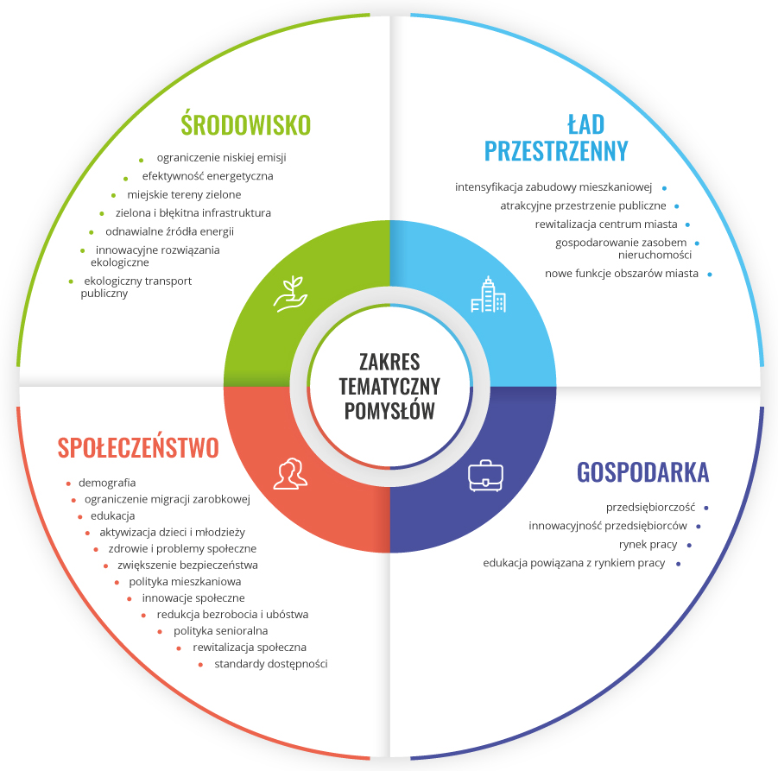

Obszary o charakterze instytucjonalnym (w tym inteligentne zarządzanie miastem i finansowanie rozwoju miasta)
- inteligentne sieci/systemy zarządzania gospodarką komunalną, sieciami przesyłowymi energii, ciepłowniczymi, gazowniczymi, wodociągowymi, gospodarką odpadami, oświetleniem ulic, itd.
- inteligentne systemy zarządzania miastem, w tym ruchem/transportem w mieście oraz systemy monitorowania, w oparciu o otwarte dane
- innowacyjne wykorzystanie danych o mieście i jego użytkownikach
- zawieranie partnerstw publiczno-prywatnych na rzecz finansowania inwestycji
- angażowanie inwestorów prywatnych, wspólnot i spółdzielni mieszkaniowych w finansowanie inwestycji w mieście
- podniesienie poziomu standardów działania lokalnej administracji publicznej i świadczonych przez nią usług
- zmniejszenie problemu „silosowości” pracy poszczególnych komórek urzędów
- wspieranie efektywnego przepływu informacji urząd - obywatele
- zmniejszenie stopnia przeregulowania na szczeblu lokalnym
- promowanie i wdrażanie kultury otwartości, w szczególności wzmocnienie struktur współpracy pomiędzy samorządami a mieszkańcami, organizacjami pozarządowymi, biznesem
- zwiększenie udziału mieszkańców w procesach współdecydowania i współzarządzania miastami
- budżet obywatelski
Załącznik 2.

